МАРЬИНСКИЙ ПОЛУМАРАФОН - 2020
ОСЕННИЙ ДЕТСКИЙ ЗАБЕГ
(перенос «Измайловского кольца»)

25 октября 2020 г. (воскресенье)
Москва, парк 850-летия Москвы, #забеги по асфальту

КАТЕГОРИИ УЧАСТНИКОВ

ОСЕННИЙ ДЕТСКИЙ ЗАБЕГ  400 метров  Мальчики и девочки 2015 г.р. и мл.  1км  Мальчики и девочки 2013-2014 г.р.  2 км  Мальчики и девочки 2011-2012 г.р.  3,7 км  Мальчики и девочки 2009-2010 г.р.  Юноши и девушки 2007-2008 г.р.  Девушки 2005-2006 г.р.  Девушки 2003-2004 г.р.  7,4 км (2х3,7 км)  Юноши 2005-2006 г.р.  Юноши 2003-2004 г.р. | ПОЛУМАРАФОН (категории):  Мужчины и женщины 2002 г.р. и ст:  - «ПРО»  - «МАСТЕРС»  - «ЛЮБИТЕЛЬ»  Дистанция 10 км:  Мужчины и женщины 2002 г.р. и ст.  Дистанция 5 км:  Мужчины и женщины 2002 г.р. и ст.

ДЛЯ УЧАСТНИКОВ

- размеченная трасса и контроль соревновательных дистанций;
- электронный хронометраж;
- лидирование велосипедиста на дистанциях (для участников 2002 г.р. и старше);
- награждение в 24 возрастных группах;
- представление (комментатором) результатов участников на транзите и финише;
- музыкальное сопровождение соревнований;
- бесплатная парковка;
- камера хранения;
- фотографии;
- медали на финише;
- питание на трассе (в зоне транзита для участников полумарафона).

ПРОЕКТ ПРОГРАММЫ

08:00-09:30 – выдача номеров участникам соревнований (заканчивается за 30 минут до своего старта), просмотр трассы
09:30 – начало работы камеры хранения
09:45 – открытие соревнований

10:00-11:45 – ОСЕННИЙ ДЕТСКИЙ ЗАБЕГ (уточненный регламент стартов будет представлен после окончания регистрации)
12:00-14:00 – МАРЬИНСКИЙ ПОЛУМАРАФОН (уточненный регламент стартов будет представлен после окончания регистрации)
Награждение – после финиша на дистанциях.

РЕГИСТРАЦИЯ

Заявки принимаются до 15:00, 24.10.20 на сайте https://arta-sport.ru/.
Телефоны для справок: 8-916-636-37-10 Ирина (руководитель проекта), 8-916-730-86-20 Татьяна (регистрация), 8-925-437-29-40 Вадим (прочие вопросы, трасса).

СХЕМЫ КРУГОВ ПОЛУМАРАФОНА

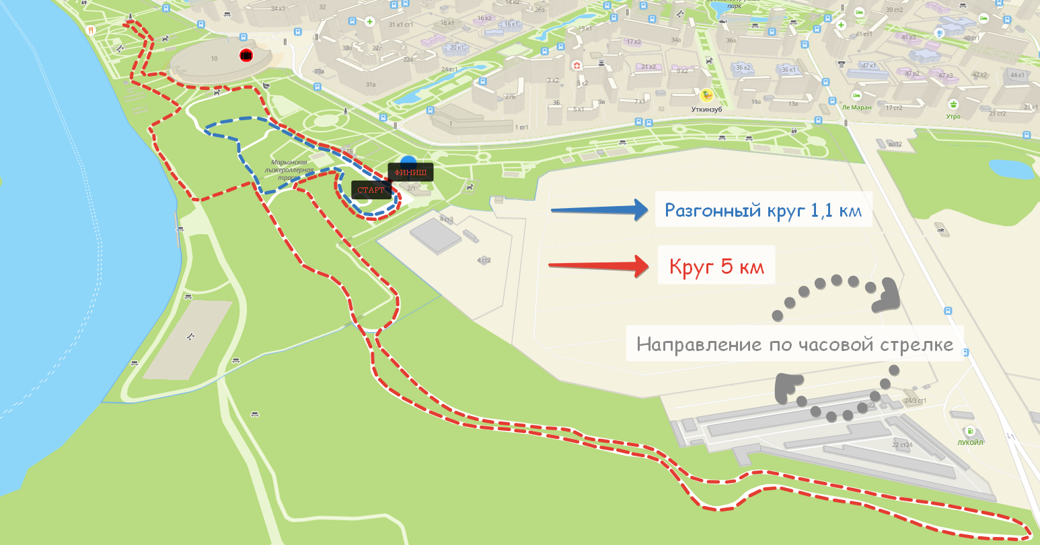

СХЕМЫ КРУГОВ ДЕТСКИХ ЗАБЕГОВ

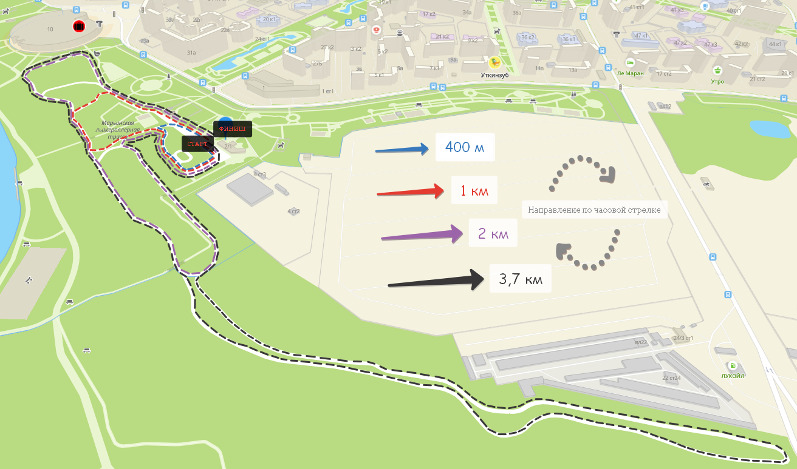
СТАРТОВЫЙ ВЗНОС

Вид программы | Стартовый взнос, руб.
 | при оплате до 15:00, 18.10.20 | при оплате до 15:00, 24.10.20 | при регистрации и оплате  25.10.20
Все детские забеги:  от 2015 г.р. и младше до 2003 г.р. | 300 | 400 | 500
Забег на 5 км | 400 | 600 | 800
Забег на 10 км | 500 | 700 | 900
ПОЛУМАРАФОН | 1000 | 1200 | 1500

Скидка на одного ребенка (при участии ДВУХ и более детей от семьи) – 50%.
Для спортивных школ, подавших предварительные групповые заявки на участие в детских забегах, при оплате в день соревнований, взнос на 1 участника - 300 рублей (без штрафа).
В случае отмены (переноса) мероприятия, стартовый взнос возвращается (в 80% объеме) или переносится на утвержденную дату проведения.

